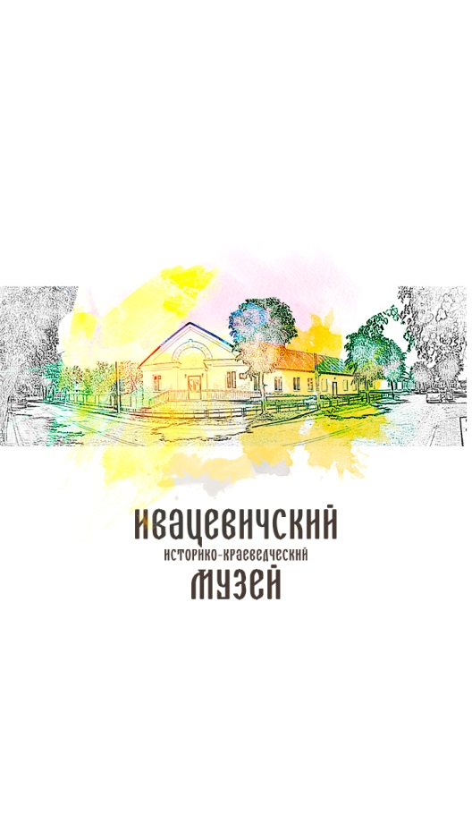
Государственное учреждение культуры
«Ивацевичский историко-краеведческий музей»

ПРОГРАММА
научно-практической конференции
«ИВАЦЕВИЧСКИЕ КРАЕВЕДЧЕСКИЕ
ЧТЕНИЯ - 2024»

г. Ивацевичи

Уважаемые коллеги!
Приглашаем Вас принять участие в работе
научно-практической конференции
«Ивацевичские краеведческие чтения - 2024».

Конференция состоится 5 апреля 2024 года в Ивацевичском историко-краеведческом музее
по адресу: г. Ивацевичи, ул. Почтовая, 7

Регламент работы конференции:
Регистрация участников – 10.30–11.00
Доклады участников – 11.10 – 14.40
Кофе-брейк – 13.00–13.30
Обсуждение докладов
и подведение итогов конференции – 14.40 – 15.00

Секционные доклады – до 10 минут
Вопросы – до 5 минут

Телефоны для справок:
8(01645) 9-30-71, +375(29) 802-13-43

Координатор конференции – Мочалов Сергей Сергеевич
заведующий мемориальным комплексом партизанской славы «Хованщина»

РАБОТА КОНФЕРЕНЦИИ

Приветственное слово Горбач Раисы Ивановны
директора ГУК «Ивацевичский историко-краеведческий музей»
ДОКЛАДЫ УЧАСТНИКОВ
11.10-11.20 | Сусветная памяць аб Тадэвуше Касцюшко  Докладчик  Колтуневич Кирилл Михайлович,  научный сотрудник ГУК «Мемориальный музей-усадьба Тадеуша Костюшко»
11.20-11.30 | Транспортные пути на территории Ивацевичского района в ХIХ веке. Огинский канал и Московско-Брестская железная дорога.  Докладчик  Колесникович Александр Николаевич,  старший научный сотрудник ГУК «Ивацевичский историко-краеведческий музей»
11.40-11.50 | З гісторыі Вядскага краю  Докладчик  Козленя Алина Александровна,  Учащаяся 9-го класса ГУО «СШ №4 г.Ивацевичи»
11.50-12.00 | Мікратапонімы маёй мясцовасці  Докладчик  Шапорева Елизавета Дмитриевна  Учащаяся 9-го класса ГУО «Подстаринская средняя школа»
12.00-12.10 | Демографическая оценка населения на территории современного Ивацевичского района на конец 19-го - первую половину 20-го века  Докладчик  Мочалов Сергей Сергеевич,  заведующий мемориальным комплексом партизанской славы «Хованщина» ГУК «Ивацевичский историко-краеведческий музей»
12.10-12.20 | Баляслаў Пачопка… Хто ён?  Докладчик  Калиновская Светлана Александровна,  Учащаяся 9-го класса ГУО «СШ №4 г.Ивацевичи»
12.20-12.30 | Забытый генерал Великой войны. Эрдели Иван Георгиевич  Докладчик  Жижиян Сергей Филиппович,  директор ГУК «Быховский историко-краеведческий музей», магистр исторических наук
12.30-12.40 | Цивия Любеткин. Героический след в трагической истории еврейского сопротивления  Докладчик  Галкина Лада Юрьевна,  научный сотрудник ГУК «Ивацевичский историко-краеведческий музей»
12.40-12.50 | Иосиф Урбанович. Яркаяя жизнь с трагическим финалом  Докладчик  Маруфенко Ангелина Юрьевна,  директор ГУК «Музей-усадьба «Пружанский Палацик»,
12.50-13.00 | Один подвиг – два района (История праведников народов мира Ивацевичского и Каменецкого районов)  Докладчик  Медвецкий Илья Сергеевич,  учащийся 10-го класса ГУО «Гимназия г. Каменца»
Кофе-брейк 13.00 – 13.30
13.30-13.40 | Их подвиг в памяти потомков сохраним  Докладчик  Вензелева Елизавета Валентиновна  учащаяся 11-го класса ГУО «СШ №3 г.Ивацевичи»
13.40-13.50 | Прамысловасць Івацэвіччыны ў 1953 – пачатку 1960-х г.  Докладчик  Баран Виктория Олеговна,  Учитель истории и обществоведения ГУО «СШ №4 г.Ивацевичи», магистр исторических наук
13.50 – 14.00 | Василий Юрьевич Ткачев. Драматург, писатель, публицист.  Докладчик  Федорчук Евгения Игоревна,  научный сотрудник ГУК «Быховский районный  историко-краеведческий музей»,  магистр искусствоведения
14.00 - 14.10 | Ядерные «Волчьи Норы». 638 полк РВСН  Докладчики  Матвееня Александр Сергеевич,  краевед  Мочалов Сергей Сергеевич,  заведующий мемориальным комплексом партизанской славы «Хованщина»
14.10-14.20 | Краеведческий музей и его роль в познании края  Докладчик  Антончик Евгений Владимирович,  Учитель истории и обществоведения ГУО «Гимназия г. Каменца»
14.20-14.30 | Актуальные вопросы применения информационно-коммуникационных технологий в научно-фондовой работе (из опыта работы Минского областного краеведческого музея)  Докладчик  Ковалевич Анна Борисовна  Младший научный сотрудник отдела научно-фондовой работы ГУ «Минский областной краеведческий музей»
14.30-14.40 | Великая Отечественная война и коммерация: музейный контекст  Докладчик  Черняк Александра Андреевна  научный сотрудник Оршанской городской художественной галереи В.А. Громыко»,  магистр искусствоведения

